Условия участия в акции «Согрейся вместе с Teplowin»

Для получения приза необходимо:
- Приобрести окна Teplowin.
- Получить паспорт качества, в котором указан уникальный код (Vin номер) на каждое купленное изделие.
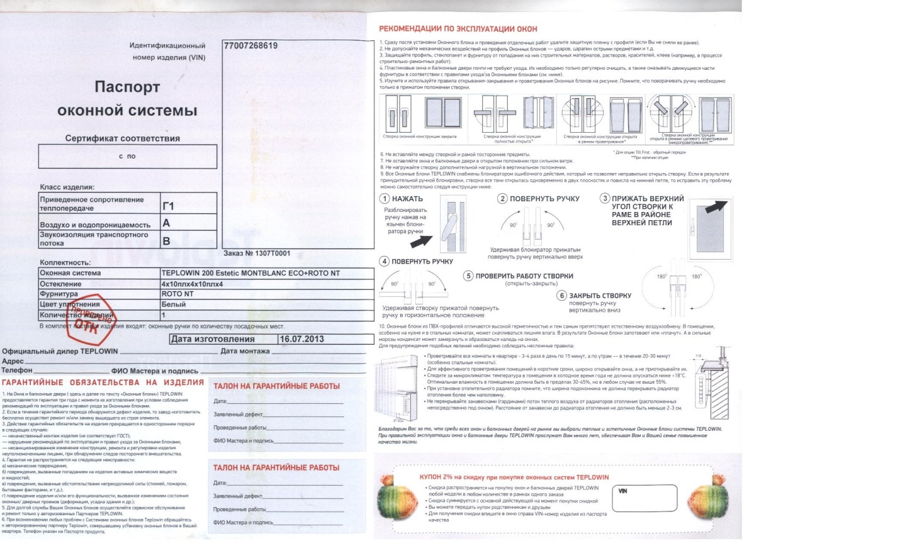

- Зарегистрировать Vin номер на сайте www.teplowin.ru в разделе акции «Согрейся вместе с Teplowin». При прохождении регистрации каждому пользователю присваивается порядковый номер. Внимание! На один электронный адрес можно зарегистрировать только один Vin номер.

- Получить подтверждение в виде купона на электронную почту о регистрации в акции. Распечатанный купон нужно предъявить в офисе продаж, где покупались окна, и получить в подарок термокружку. Перед приездом необходимо связаться с Вашим персональным менеджером и уточнить сроки поставки приза в офис компании.

- Все зарегистрированные пользователи участвуют в финальном розыгрыше призов.

Разыгрывается:

- Сертификат на путешествие на сумму 80000 рублей
- Настенный электрокамин
- Утюг с парогенератором

Победители финального розыгрыша призов будут определяться по формуле:

N = X * Y

N- номер победителя (округляется до ближайшего целого числа)
X- количество зарегистрированных участников акции
Y- дробная часть курса валют, установленный ЦБ РФ на 31.12.2014.

Для определения победителей будут использованы данные курсов валют по ЦБ РФ на 31.12.2014.

Сертификат на путешествие | Курс доллара США
Настенный электрокамин | Курс евро
Утюг с парогенератором | Курс фунта стерлингов

- Регистрация в акции заканчивается 31.12.14 в 14:00 по Московскому времени. В 14:01 на сайте публикуется страница с информацией об окончании акции и список победителей. Победителям производится рассылка, с информацией о призе и способе его получения.

По любым вопросом вы можете обращаться в нашу службу технической поддержки: konkyrs@teplowin.ru

